导师招生资格确认操作指南（2014版）

一、登录研究生管理系统。
通过研究生部主页http://gradschool.zstu.edu.cn/ 右上角链接，或直接网址http://yjspygl.zstu.edu.cn/yjsjwgl/ 登录。
用户名为工号，初始密码为工号，类型选择“教师”。
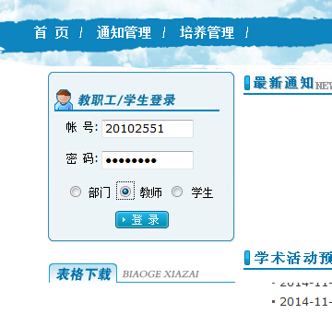
二、进入“师资管理—导师管理“栏目，进入“招生资格确认”菜单。
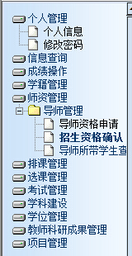
三、进行招生资格确认操作。具体流程如下：
1、查看自身具有的硕导资格学科，如计划于明年进行招生，则点击相应学科的“申请”按钮。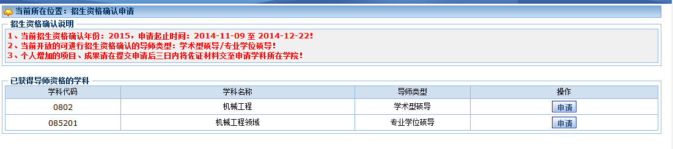
2、选择“招生学院”，填写“与招生学科相关的课题”信息，选择“研究方向”，点击“保存”按钮。
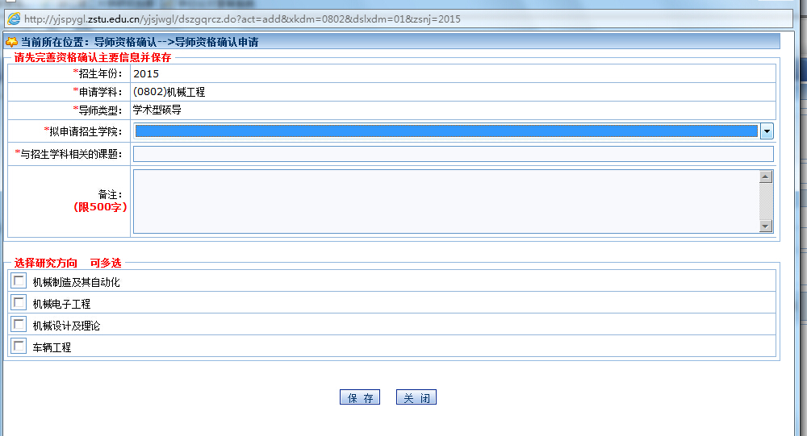

3、选取科研、科研成果等数据。特别说明，数据均从相关职能部门业务系统提取而来，不得修改。科研项目仅限在研项目，论文成果仅限本人第一作者或者通讯作者。如需填报非我校业务系统内的数据，可手工输入增加。

4、选择相关成果信息后，点击页面最下方“保存”或“提交”按钮，如点“保存”则表示申请信息已保存，但未提交至学院审核，可再做修改后提交；如确认信息正确，则点击“提交”按钮，则数据提交至学院审核，不可再做修改。

四、如需在多个学科进行招生，需重复以上操作。

